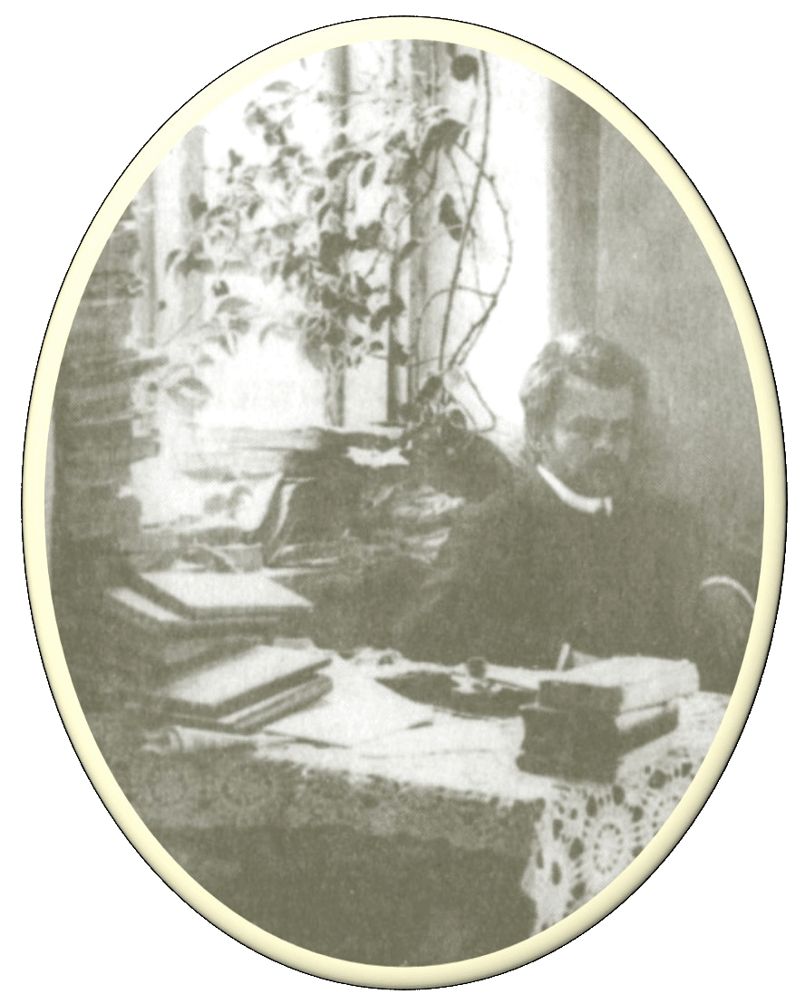
Laipni lūgti!
Edvartam Virzam -135
starptautiska zinātniska konference
2018. gada 18. – 19. oktobris
1. diena 2018. gada 18. oktobrī
Rīgā, Raiņa bulv. 19, Latvijas Universitātes Mazajā aulā

9.00 - 9.30 | Konferences dalībnieku reģistrācija
9.30 - 10.10 | Dzied LU Fizikas un matemātikas fakultātes koris “Aura” (diriģents Edgars Vītols)  LU Himna (E. Virzas vārdi, A. Kalniņa mūzika)  Karogs (E. Virzas vārdi, J. Stībeļa mūzika)
 | Latvijas Republikas Kultūras ministres Daces Melbārdes uzruna
 | LU prorektores humanitāro un izglītības zinātņu jomā, profesores Inas Druvietes uzruna
 | LU Humanitāro zinātņu fakultātes dekānes profesores Ilzes Rūmnieces uzruna
 | Konferences organizētājas, E. Virzas rakstu sastādītājas Andas Kubuliņas uzruna
 | Rakstnieces, tulkotājas Annas Žīgures uzruna
10.10 - 10.15 | Starpbrīdis
 | 1. sekcija. Vada: Ieva Kalniņa
10.15 - 10.35 | Skaidrīte Lasmane Iztēlotā nācija: Edvarta Virzas dzejas daudzveidīgās identitātes
10.35 - 10.55 | Ilze Lokmane Edvarta Virzas valoda: no sintakses līdz semantikai
10.55 - 11.15 | Anneli Mihkeleva Edvarts Virza in Estonia: the reception of his literary works
11.15 - 11.35 | Ilze Rūmniece Lira un laikmeti: senatnes dimensija Virzas dzejā
11.35 - 11.45 | Diskusija
11.45 - 12.05 | Kafijas pauze
 | 2. sekcija. Vada: Skaidrīte Lasmane
12.05 - 12.25 | Raimonds Briedis Virzas atskaņu īpatnības stingrajās strofās
12.25 - 12.45 | Pāvels Štolls Edvarta Virzas "Straumēnu" čehu tulkojums un konteksti
12.45 - 13.05 | Jānis Zālītis Edvarts Virza un Aija Bertrāne: „Straumēnu" tulkojuma konteksts
13.05 - 13.25 | Vigmants Butkus Edvarts Virza Lietuvā un lietuviski: tulkojumi, recepcija
13.25 - 13.45 | Justīne Prusinovska Edvarta Virzas dzeja poļu tulkojumā
13.45 - 13.50 | Diskusija
13.50 - 15.00 | Pusdienas
 | 3. sekcija. Vada: Justīne Prusinovska
15.00 - 15.30 | Skolēnu un studentu darbu prezentācija
15.30 - 15.50 | Astra Skrābane Edvarts Virza - franču lirikas atdzejotājs
15.50 - 16.10 | Māra Rubene Kareivis un dzejnieks: Edvarts Virza un viņa iedvesmas avoti franču domā
16.10 - 16.30 | Liene Lauska Edvarta Virzas „Straumēni" vācu valodā un tā recepcija Latvijā un Vācijā
16.30 - 16.50 | Zane Leščinska Edvarta Virzas “Straumēni” franču valodā
16.50 – 17.10 | Janīna Kursīte „Straumēnu” mitoloģija
17.10 - 17.20 | Diskusija
17.20 | Skolēnu un studentu apbalvošana

